# GitHub

[enlace](https://github.com/MarioCampusfp/programacion/tree/a91963a6862c874773dc31b3dc3881959de0de04/Proyecto_CRUD_PHP)

# 1.- Realiza las modificaciones necesarias en Proyecto_CRUD_PHP para incluir el CRUD completo de la tabla Eventos de la base de datos club_deportivo.

Modelo.php

<?php

require_once '../config/conexion.php';

class Modelo {

    private $conexion;

    public function __construct() {

        $this->conexion = new Conexion();

    }

    // Métodos para Socios

    public function agregarSocio($nombre, $apellido, $email, $telefono, $fecha_nacimiento) {

        $query = "INSERT INTO socios (nombre, apellido, email, telefono, fecha_nacimiento) VALUES (?, ?, ?, ?, ?)";

        $stmt = $this->conexion->conexion->prepare($query);

        $stmt->bind_param("sssss", $nombre, $apellido, $email, $telefono, $fecha_nacimiento);

        if ($stmt->execute()) {

            echo "Socio agregado con éxito.";

        } else {

            echo "Error al agregar socio: " . $stmt->error;

        }

        $stmt->close();

    }

    public function obtenerSocios() {

        $query = "SELECT * FROM socios";

        $resultado = $this->conexion->conexion->query($query);

        $socios = [];

        while ($fila = $resultado->fetch_assoc()) {

            $socios[] = $fila;

        }

        return $socios;

    }

    public function obtenerSocioPorId($id_socio) {

        $query = "SELECT * FROM socios WHERE id_socio = ?";

        $stmt = $this->conexion->conexion->prepare($query);

        $stmt->bind_param("i", $id_socio);

        $stmt->execute();

        $resultado = $stmt->get_result();

        return $resultado->fetch_assoc();

    }

    public function actualizarSocio($id_socio, $nombre, $apellido, $email, $telefono, $fecha_nacimiento) {

        $query = "UPDATE socios SET nombre = ?, apellido = ?, email = ?, telefono = ?, fecha_nacimiento = ? WHERE id_socio = ?";

        $stmt = $this->conexion->conexion->prepare($query);

        $stmt->bind_param("sssssi", $nombre, $apellido, $email, $telefono, $fecha_nacimiento, $id_socio);

        if ($stmt->execute()) {

            echo "Socio actualizado con éxito.";

        } else {

            echo "Error al actualizar socio: " . $stmt->error;

        }

        $stmt->close();

    }

    public function eliminarSocio($id_socio) {

        $query = "DELETE FROM socios WHERE id_socio = ?";

        $stmt = $this->conexion->conexion->prepare($query);

        $stmt->bind_param("i", $id_socio);

        if ($stmt->execute()) {

            echo "Socio eliminado con éxito.";

        } else {

            echo "Error al eliminar socio: " . $stmt->error;

        }

        $stmt->close();

    }

    // Métodos para Eventos

    public function agregarEvento($nombre, $fecha, $lugar) {

        $query = "INSERT INTO eventos (nombre_evento, fecha, lugar) VALUES (?, ?, ?)";

        $stmt = $this->conexion->conexion->prepare($query);

        $stmt->bind_param("sss", $nombre, $fecha, $lugar);

        if ($stmt->execute()) {

            echo "Evento agregado con éxito.";

        } else {

            echo "Error al agregar evento: " . $stmt->error;

        }

        $stmt->close();

    }

    public function obtenerEventos() {

        $query = "SELECT * FROM eventos";

        $resultado = $this->conexion->conexion->query($query);

        $eventos = [];

        while ($fila = $resultado->fetch_assoc()) {

            $eventos[] = $fila;

        }

        return $eventos;

    }

    public function obtenerEventoPorId($id_evento) {

        $query = "SELECT * FROM eventos WHERE id_evento = ?";

        $stmt = $this->conexion->conexion->prepare($query);

        $stmt->bind_param("i", $id_evento);

        $stmt->execute();

        $resultado = $stmt->get_result();

        return $resultado->fetch_assoc();

    }

    public function actualizarEvento($id_evento, $nombre, $fecha, $lugar) {

        $query = "UPDATE eventos SET nombre_evento = ?, fecha = ?, lugar = ? WHERE id_evento = ?";

        $stmt = $this->conexion->conexion->prepare($query);

        $stmt->bind_param("sssi", $nombre, $fecha, $lugar, $id_evento);

        if ($stmt->execute()) {

            echo "Evento actualizado con éxito.";

        } else {

            echo "Error al actualizar evento: " . $stmt->error;

        }

        $stmt->close();

    }

    public function eliminarEvento($id_evento) {

        $query = "DELETE FROM eventos WHERE id_evento = ?";

        $stmt = $this->conexion->conexion->prepare($query);

        $stmt->bind_param("i", $id_evento);

        if ($stmt->execute()) {

            echo "Evento eliminado con éxito.";

        } else {

            echo "Error al eliminar evento: " . $stmt->error;

        }

        $stmt->close();

    }

}

?>

Controlador.php

<?php

require_once '../modelo/Modelo.php';

class Controlador {

    private $modelo;

    public function __construct() {

        $this->modelo = new Modelo();

    }

    // Métodos para Socios

    public function agregarSocio($nombre, $apellido, $email, $telefono, $fecha_nacimiento) {

        $this->modelo->agregarSocio($nombre, $apellido, $email, $telefono, $fecha_nacimiento);

    }

    public function listarSocios() {

        return $this->modelo->obtenerSocios();

    }

    public function obtenerSocioPorId($id_socio) {

        return $this->modelo->obtenerSocioPorId($id_socio);

    }

    public function actualizarSocio($id_socio, $nombre, $apellido, $email, $telefono, $fecha_nacimiento) {

        $this->modelo->actualizarSocio($id_socio, $nombre, $apellido, $email, $telefono, $fecha_nacimiento);

    }

    public function eliminarSocio($id_socio) {

        $this->modelo->eliminarSocio($id_socio);

    }

    // Métodos para Eventos

    public function agregarEvento($nombre, $fecha, $lugar) {

        $this->modelo->agregarEvento($nombre, $fecha, $lugar);

    }

    public function listarEventos() {

        return $this->modelo->obtenerEventos();

    }

    public function obtenerEventoPorId($id_evento) {

        return $this->modelo->obtenerEventoPorId($id_evento);

    }

    public function actualizarEvento($id_evento, $nombre, $fecha, $lugar) {

        $this->modelo->actualizarEvento($id_evento, $nombre, $fecha, $lugar);

    }

    public function eliminarEvento($id_evento) {

        $this->modelo->eliminarEvento($id_evento);

    }

}

// Manejar solicitudes POST para eliminar

if ($_SERVER['REQUEST_METHOD'] === 'POST') {

    $controlador = new Controlador();

    if (isset($_POST['accion'])) {

        if ($_POST['accion'] === 'eliminarSocio' && isset($_POST['id_socio'])) {

            $controlador->eliminarSocio($_POST['id_socio']);

        } elseif ($_POST['accion'] === 'eliminarEvento' && isset($_POST['id_evento'])) {

            $controlador->eliminarEvento($_POST['id_evento']);

        }

    }

    header("Location: " . $_SERVER['HTTP_REFERER']);

    exit();

}

?>

Listar_eventos.php

<?php

require_once '../controlador/Controlador.php';

$controller = new Controlador();

$eventos = $controller->listarEventos();

?>

<!DOCTYPE html>

<html lang="es">

<head>

    <meta charset="UTF-8">

    <title>Listado de Eventos</title>

    <link href="https://cdn.jsdelivr.net/npm/bootstrap@5.3.3/dist/css/bootstrap.min.css" rel="stylesheet" integrity="sha384-QWTKZyjpPEjISv5WaRU9OFeRpok6YctnYmDr5pNlyT2bRjXh0JMhjY6hW+ALEwIH" crossorigin="anonymous">

</head>

<body>

<nav class="navbar navbar-expand-lg navbar-light bg-light">

        <div class="container-fluid">

            <a class="navbar-brand" href="#">Club deportivo</a>

            <button class="navbar-toggler" type="button" data-bs-toggle="collapse" data-bs-target="#navbarNav" aria-controls="navbarNav" aria-expanded="false" aria-label="Toggle navigation">

                <span class="navbar-toggler-icon"></span>

            </button>

            <div class="collapse navbar-collapse" id="navbarNav">

                <ul class="navbar-nav">

                    <li class="nav-item">

                        <a class="nav-link" href="lista_socios.php">Socios</a>

                    </li>

                    <li class="nav-item">

                        <a class="nav-link" href="lista_eventos.php">Eventos</a>

                    </li>

                    <li class="nav-item">

                        <a class="nav-link" href="#">Inscripciones</a>

                    </li>

                </ul>

            </div>

        </div>

    </nav>

    <script src="https://cdn.jsdelivr.net/npm/bootstrap@5.3.0/dist/js/bootstrap.bundle.min.js"></script>

    <h1>Eventos Registrados</h1>

    <table border="1">

        <tr>

            <th>ID</th>

            <th>Nombre</th>

            <th>Fecha</th>

            <th>Lugar</th>

            <th>Acciones</th>

        </tr>

        <?php foreach ($eventos as $evento): ?>

            <tr>

                <td><?= $evento['id_evento'] ?></td>

                <td><?= $evento['nombre_evento'] ?></td>

                <td><?= $evento['fecha'] ?></td>

                <td><?= $evento['lugar'] ?></td>

                <td>

                    <a href="editar_evento.php?id=<?= $evento['id_evento'] ?>">Editar</a>

                    <form action="../controlador/Controlador.php" method="post" style="display:inline;">

                        <input type="hidden" name="id_evento" value="<?= $evento['id_evento'] ?>">

                        <input type="hidden" name="accion" value="eliminarEvento">

                        <button type="submit" class="btn btn-danger btn-sm">Eliminar</button>

                    </form>

                </td>

            </tr>

        <?php endforeach; ?>

    </table>

    <br>

    <a href="alta_evento.php">Agregar un nuevo evento</a>

</body>

</html>

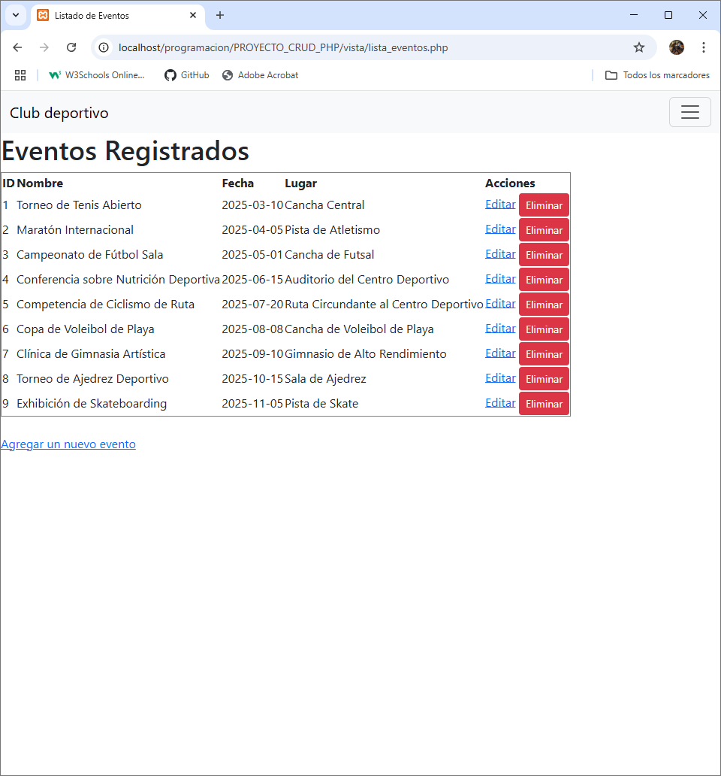

# 2.-Ampliar con un menú que nos lleve al CRUD de Eventos, se debe utilizar la metodología POO con MVC, por lo que se deben crear las clases, vistas y controlador necesario para la gestión completa del CRUD.

Alta_evento.php

<?php

require_once '../controlador/Controlador.php';

$evento = new Controlador();

if($_SERVER['REQUEST_METHOD'] === 'POST'){

    $nombre = $_POST["nombre"];

    $fecha = $_POST["fecha"];

    $lugar = $_POST["lugar"];

    $evento->agregarEvento($nombre, $fecha, $lugar);

}

?>

<!DOCTYPE html>

<html lang="es">

<head>

    <meta charset="UTF-8">

    <title>Alta de Eventos</title>

    <link href="https://cdn.jsdelivr.net/npm/bootstrap@5.3.3/dist/css/bootstrap.min.css" rel="stylesheet" integrity="sha384-QWTKZyjpPEjISv5WaRU9OFeRpok6YctnYmDr5pNlyT2bRjXh0JMhjY6hW+ALEwIH" crossorigin="anonymous">

</head>

<body style="text-align: center;">

    <div class="container mt-4">

        <h1>Agregar un nuevo Evento</h1>

        <div>

            <form action="alta_evento.php" method="post">

                <div class="mb-3">

                    <label for="nombre" class="form-label">Nombre del evento</label><br>

                    <input type="text" class="form-control" id="nombre" name="nombre" required>

                </div>

                <div class="mb-3">

                    <label for="fecha" class="form-label">Fecha del evento</label><br>

                    <input type="date" class="form-control" id="fecha" name="fecha" required>

                </div>

                <div class="mb-3">

                    <label for="lugar" class="form-label">Lugar del evento</label><br>

                    <input type="text" class="form-control" id="lugar" name="lugar" required>

                </div>

                <button type="submit" class="btn btn-primary">Guardar</button>

            </form>

        </div>

    </div>

</body>

</html>

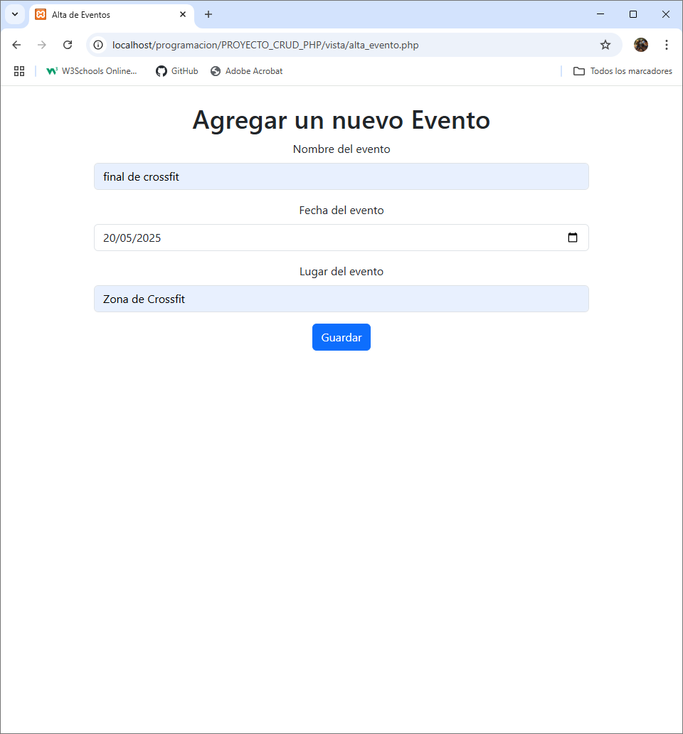

Menú

<nav class="navbar navbar-expand-lg navbar-light bg-light">

        <div class="container-fluid">

            <a class="navbar-brand" href="#">Club deportivo</a>

            <button class="navbar-toggler" type="button" data-bs-toggle="collapse" data-bs-target="#navbarNav" aria-controls="navbarNav" aria-expanded="false" aria-label="Toggle navigation">

                <span class="navbar-toggler-icon"></span>

            </button>

            <div class="collapse navbar-collapse" id="navbarNav">

                <ul class="navbar-nav">

                    <li class="nav-item">

                        <a class="nav-link" href="lista_socios.php">Socios</a>

                    </li>

                    <li class="nav-item">

                        <a class="nav-link" href="lista_eventos.php">Eventos</a>

                    </li>

                    <li class="nav-item">

                        <a class="nav-link" href="#">Inscripciones</a>

                    </li>

                </ul>

            </div>

        </div>

    </nav>

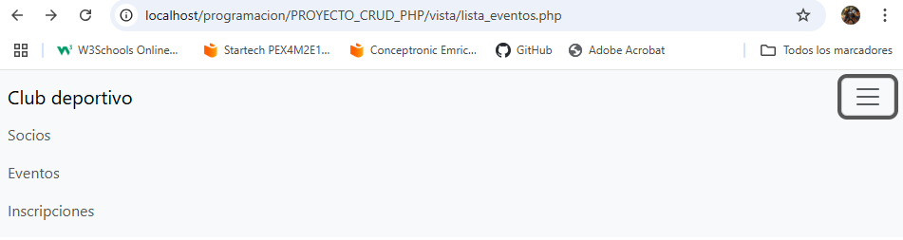

Eliminar_socio.php

<?php

require_once '../controlador/SociosController.php';

$socio= new SociosController;

if($_SERVER['REQUEST_METHOD'] === 'POST'){

    $id_socio=$_POST["id_evento"];

    $alta= $socio->eliminarSocio($id_socio);

}

?>

<head>

    <meta charset="UTF-8">

    <title>Eliminar Socios</title>

    <link href="https://cdn.jsdelivr.net/npm/bootstrap@5.3.3/dist/css/bootstrap.min.css" rel="stylesheet" integrity="sha384-QWTKZyjpPEjISv5WaRU9OFeRpok6YctnYmDr5pNlyT2bRjXh0JMhjY6hW+ALEwIH" crossorigin="anonymous">

</head>

<body style="text-align: center;">

    <div class="container mt-4">

        <h1>eliminar un socio</h1>

        <div>

            <form action="alta_socio.php" method="post">

                <div class="mb-3">

                    <label for="id_evento" class="form-label">escriba su id para eliminar</label><br>

                    <input type="text"  class="form-control" id="id_evento" name="id_evento" required>

                </div>

                <button type="submit" class="btn btn-primary">eliminar</button>

            </form><br>

        </div>

    </div>

</body>

</html>

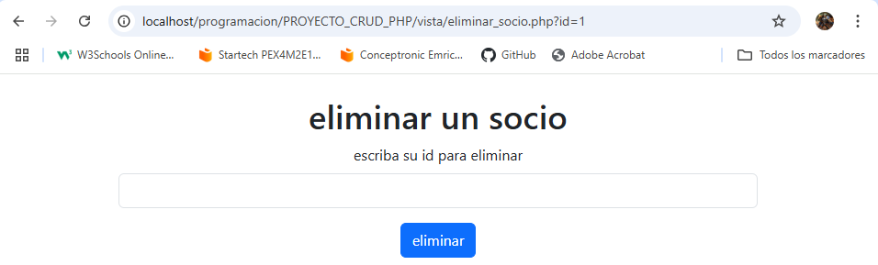

Eliminar_evento.php

<?php

require_once '../controlador/eventoscontroller.php';

$evento= new EventoController;

if($_SERVER['REQUEST_METHOD'] === 'POST'){

    $id_evento=$_POST["id_evento"];

    $alta= $evento->eliminarEvento($id_evento);

}

?>

<head>

    <meta charset="UTF-8">

    <title>Eliminar Socios</title>

    <link href="https://cdn.jsdelivr.net/npm/bootstrap@5.3.3/dist/css/bootstrap.min.css" rel="stylesheet" integrity="sha384-QWTKZyjpPEjISv5WaRU9OFeRpok6YctnYmDr5pNlyT2bRjXh0JMhjY6hW+ALEwIH" crossorigin="anonymous">

</head>

<body style="text-align: center;">

    <div class="container mt-4">

        <h1>eliminar un evento</h1>

        <div>

            <form action="alta_socio.php" method="post">

                <div class="mb-3">

                    <label for="id_evento" class="form-label">escriba su id para eliminar</label><br>

                    <input type="text"  class="form-control" id="id_evento" name="id_evento" required>

                </div>

                <button type="submit" class="btn btn-primary">eliminar</button>

            </form><br>

        </div>

    </div>

</body>

</html>

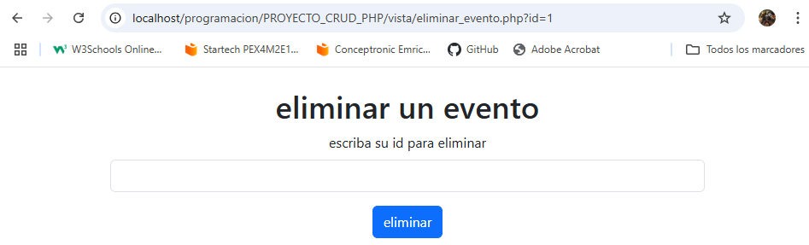

Editar_socio.php

<?php

require_once '../controlador/SociosController.php';

$socio= new SociosController;

if($_SERVER['REQUEST_METHOD'] === 'POST'){

    $id_socio=$_POST["id_socio"];

    $nombre=$_POST["nombre"];

    $apellido=$_POST["apellido"];

    $email=$_POST["email"];

    $telefono=$_POST["telefono"];

    $fecha_nacimiento=$_POST["fecha_nacimiento"];

    $alta= $socio->actualizarSocio($id_socio, $nombre, $apellido, $email, $telefono, $fecha_nacimiento);

}

?>

<!DOCTYPE html>

<html lang="es">

<head>

    <meta charset="UTF-8">

    <title>alta de socios</title>

    <link href="https://cdn.jsdelivr.net/npm/bootstrap@5.3.3/dist/css/bootstrap.min.css" rel="stylesheet" integrity="sha384-QWTKZyjpPEjISv5WaRU9OFeRpok6YctnYmDr5pNlyT2bRjXh0JMhjY6hW+ALEwIH" crossorigin="anonymous">

</head>

<body style="text-align: center;">

    <div class="container mt-4">

        <h1>Agregar un nuevo socio</h1>

        <div>

            <form action="alta_socio.php" method="post">

            <div class="mb-3">

                    <label for="id_socio" class="form-label">escriba su id</label><br>

                    <input type="text"  class="form-control" id="id_socio" name="id_socio" required>

                </div>

                <div class="mb-3">

                    <label for="name" class="form-label">escriba su nombre</label><br>

                    <input type="text"  class="form-control" id="nombre" name="nombre" required>

                </div>

                <div class="mb-3">

                    <label for="apellido"class="form-label">escriba su apellido</label><br>

                    <input type="text" class="form-control" id="apellido" name="apellido" required>

                </div>

                <div class="mb-3">

                    <label for="email" class="form-label">escriba su email</label><br>

                    <input type="email" class="form-control" id="email" name="email" required>

                </div>

                <div class="mb-3">

                    <label for="name" class="form-label">escriba su telefono</label><br>

                    <input type="text" class="form-control" id="telefono" name="telefono" required>

                </div>

                <div class="mb-3">

                    <label for="date" class="form-label">escriba su fecha de nacimiento</label><br>

                    <input type="date" class="form-control" id="fecha_nacimiento" name="fecha_nacimiento" required>

                </div>

                <button type="submit" class="btn btn-primary">Actualizar</button>

            </form><br>

        </div>

    </div>

</body>

</html>

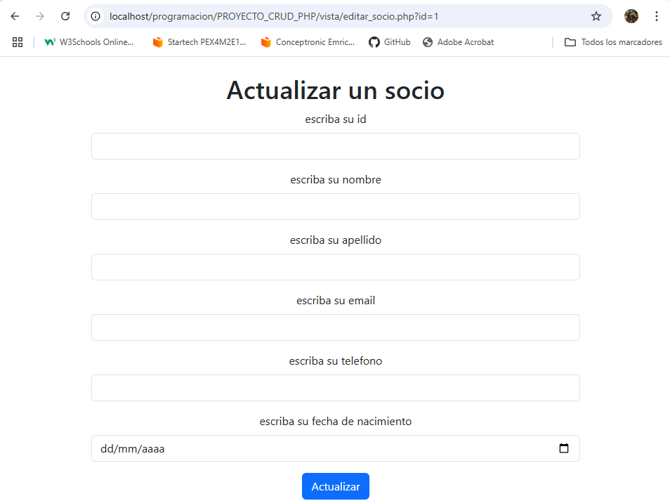

Editar_evento.php

<?php

require_once '../controlador/eventoscontroller.php';

$evento= new EventoController;

if($_SERVER['REQUEST_METHOD'] === 'POST'){

    $id_evento=$_POST["id_evento"];

    $nombre=$_POST["nombre"];

    $fecha=$_POST["fecha"];

    $lugar=$_POST["lugar"];

    $alta= $evento->actualizarEvento($id_evento, $nombre, $fecha, $lugar);

}

?>

<!DOCTYPE html>

<html lang="es">

<head>

    <meta charset="UTF-8">

    <title>alta de socios</title>

    <link href="https://cdn.jsdelivr.net/npm/bootstrap@5.3.3/dist/css/bootstrap.min.css" rel="stylesheet" integrity="sha384-QWTKZyjpPEjISv5WaRU9OFeRpok6YctnYmDr5pNlyT2bRjXh0JMhjY6hW+ALEwIH" crossorigin="anonymous">

</head>

<body style="text-align: center;">

    <div class="container mt-4">

        <h1>Actualizar un evento</h1>

        <div>

            <form action="alta_socio.php" method="post">

                <div class="mb-3">

                    <label for="id_evento" class="form-label">escriba su id para eliminar</label><br>

                    <input type="text"  class="form-control" id="id_evento" name="id_evento" required>

                </div>

                <div class="mb-3">

                    <label for="name" class="form-label">escriba el nombre del evento</label><br>

                    <input type="text"  class="form-control" id="nombre" name="nombre" required>

                </div>

                <div class="mb-3">

                    <label for="fecha"class="form-label">escriba la fecha del evento</label><br>

                    <input type="date" class="form-control" id="fecha" name="fecha" required>

                </div>

                <div class="mb-3">

                    <label for="lugar" class="form-label">escriba su email</label><br>

                    <input type="text" class="form-control" id="lugar" name="lugar" required>

                </div>

                <button type="submit" class="btn btn-primary">Actualizar</button>

            </form><br>

        </div>

    </div>

</body>

</html>

